Pressemitteilung
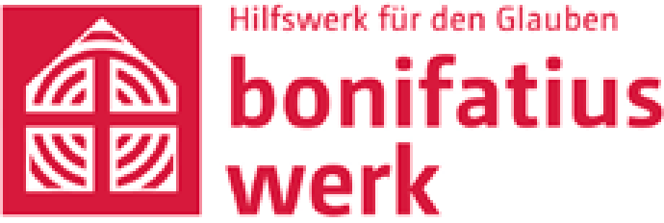
Paderborn, 27.10.2022
Bonifatiuswerk der deutschen Katholiken Kamp 22
33098 Paderborn

Marius Thöne
Redakteur
marius.thoene@bonifatiuswerk.de
Internet: www.bonifatiuswerk.de Telefon: 0 52 51 29 96-41
Telefax: 0 52 51 29 96-88

Bankverbindung:
Bank für Kirche und Caritas
BIC: GENODEM1BKC
IBAN: DE46472603070010000100
Bischof aus Kopenhagen predigt in Schönenberg-Kübelberg
Besuch am Samstagabend im Rahmen der Eröffnung des bundesweiten Diaspora-Aktion des Bonifatiuswerkes

Bischof Czeslaw Kozon (70) aus Kopenhagen in Dänemark wird am Samstag, 5. November, die Pfarrei Hl. Christophorus in Schönenberg-Kübelberg besuchen und dort um 18.30 Uhr die Heilige Messe in der Kirche St. Georg Waldmohr feiern. Begleitet wird er von Franz Eller aus dem Erzbistum Bamberg, Mitglied des Bonifatiusrates, dem ehrenamtlichen Aufsichtsgremium des Bonifatiuswerkes.

Der Bischof wird über die Situation der katholischen Kirche in seinem Heimatland berichten. Das Bistum Kopenhagen ist mit 2,1 Millionen Quadratkilometern flächenmäßig eines der größten Bistümer der Welt. Es umfasst das Königreich Dänemark, einschließlich der Färöer-Insel und Grönland. Von den etwa 5,6 Millionen Einwohnern auf dem Gebiet des Bistums sind 44.000 katholisch. Der Katholikenanteil liegt bei 0,8 Prozent.

Kozons Besuch ist eingebettet in die Eröffnung der bundesweiten Diaspora-Aktion des Bonifatiuswerkes, die am Sonntag, 6. November, um 10 Uhr mit einem Pontifikalamt mit Bischof Dr. Karl-Heinz Wiesemann im Speyerer Dom gefeiert wird. Mit der jährlichen Aktion macht das Hilfswerk mit Sitz in Paderborn auf die Situation der katholischen Christen aufmerksam, die in einer extremem Minderheitenposition leben. Am bundesweiten Diaspora-Sonntag, dem 20. November, wird in allen katholischen Gottesdiensten bundesweit die Kollekte für die Projekte des Bonifatiuswerkes gesammelt. Die Aktion steht in diesem Jahr unter dem Leitwort „Mit DIR zum WIR.“. Mehr Informationen dazu sind unter www.mit-dir-zum-wir.de zu finden.

Zu den Ländern, in denen das Bonifatiuswerk Projekte fördert, gehört auch Dänemark. So flossen in diesem Jahr aus dem Topf Verkehrshilfe 35.800 Euro. Aus dem Bereich Bauhilfe wurden 32.500 Euro für die Sanierung der Fassade des Birgittenklosters Maribo auf der Insel Lolland zur Verfügung gestellt.

Am Vorabend der Eröffnung der Diaspora-Aktion wird mit Philippe Jourdan aus Tallinn in Estland ein weiterer Bischof in einer Gemeinde im Bistum Speyer predigen. Er ist zu Gast in der Pfarrei Hl. Hildegard in Dudenhofen (Rhein-Pfalz-Kreis). Schwester Margareta Kühn vom Sozialprojekt Manege in Berlin wird in Heilig Kreuz Winnweiler (Donnersbergkreis) über ihre Arbeit berichten.

Über das Bonifatiuswerk:
Seit 1849 unterstützt das Bonifatiuswerk katholische Christen in Regionen, in denen sie ihren Glauben in einer extremem Minderheitensituation leben. Gefördert werden so die Seelsorge und Glaubensweitergabe in den Bereichen der Deutschen und der Nordischen Bischofskonferenz (Nordwegen, Schweden, Finnland, Dänemark und Island) sowie in Estland und Lettland. Als „Hilfswerk des Glaubens“ sammelt das Bonifatiuswerk Spenden und stellt diese als Hilfe zur Selbsthilfe zur Verfügung. Mehr unter: www.bonifatiuswerk.de

Bildunterzeilen:
kozon.jpg: Bischof Czeslaw Kozon aus Kopenhagen in Dänemark feiert einen Gottesdienst in Schönenberg-Kübelberg. Foto: Bonifatiuswerk/Theresa Meier
Kath.Kirche_Pfarrzentrum-Nuuk: Bis Grönland reicht das Bistum Kopenhagen. Hier ist die katholische Kirche in der Hauptstadt Nuuk zu sehen. Foto: Bonifatiuswerk/Georg Austen

